** BỘ GIÁO DỤC VÀ ĐÀO TẠO**

**TRƯỜNG ĐẠI HỌC KỸ THUẬT CÔNG NGHỆ TP. HCM**

**ĐỒ ÁN MÔN HỌC**

**QUẢN LÝ BÁN HÀNG**



Khoa: **CÔNG NGHỆ THÔNG TIN**

Giảng viên hướng dẫn: Dương Hữu Thành

Sinh viên thực hiện: Dương Văn Hùng MSSV: 1512360006

Lê Hoàng Vương MSSV: 1512360053

Lớp: 15CTH01

TP. Hồ Chí Minh, năm 2017

**LỜI MỞ ĐẦU**

Ngày nay nhịp độ phát triển của Quản Lý Kinh Danh Bán Hàng đang là một vấn đề rất được các ngành KhoaHọc, GiáoDục, KinhTế, Công Nghệ Thông … quan tâm. Nó là nhu cầu rất cần thiết để quản lý tốt một danh nghiệp, một của hàng ,…

Thông thường quản lý bán hàng là một công việc đơn lẻ của một cá nhân một bộ phận,… rất tốn kếm và không hiệu quả cao,… có thể gây ra thất thoát, tính toán không chính xác.

Nhằm giải quyết vấn đề trên, em đã dựa trên cơ sở lưu trử SQL server có khả năng lưu trử dữ liệu và truy xuất dữ liệu rất tốt. Từ đó, kết hợp với lập trình Windows Form, em sẽ tạo ra một ứng dụng giúp chúng ta quản lý tốt trong kinh danh bán hàng trong tương lai.

Với ứng dụng “QUẢN LÝ BÁN HÀNG” này em có thể giúp các siêu thị, của hàng, các danh nhiệp bán hàng quản lý tốt nhu cầu của mình. Không chỉ giới hạng ở một cửa hàng. Nó có thể quản lý cả một hệ thống cửa hàng.

Đây là lần đầu chúng em đi vào phân tích một hệ thống thật sự chỉ trong một thời gian ngắn nên chưa có kinh nghiệm và không tránh được sai sót.

Chúng em rất mong được sự chỉ dẫn quý báucủa thầy cô, cùng với các bạn sinh viên tạo điều kiện cho chúng em có thể nâng cấp , hoàn chỉnh hệt hống ngày càng tốt hơn nhằm mang lại một hiệu quả thực tiễn nhất .

**Nhóm sinh viên thực thiện**

# CHƯƠNG I TỔNG QUAN

## 1.1 Giới thiệu đề tài

Quản lý bán hàng là chương trình ứng dụng công nghệ với mục đích làm cho chương trìnhcó thể đáp ứng như cầu quản lý ngày càng phức tạp với khối lương thông tin ngày càng lớn. Chương trình là công cụ quản lý bán hàng hiệu quả, làm đơn giản hóa việc lập hóa đơn, lưu trữ đồng thời cung cấp thông tin nhanh chóng, chính xác làm cơ sở cho việc ra quyết định trong kinh doanh, phục vụ hiệu quả cho việc quản lý và phát triển siêu thị.

* Chương trình gồm có một số chức năng sau:
* Xem thông tin hàng hóa, nhân viên, khách hàng, hóa đơn.
* Lập hóa đơn
* Thêm xóa sửa sản phẩm, nhân viên, nhà cung cấp
* Xuất file hóa đơn
* Phân quyền đăng nhập
* Quản trị User khách hàng
* Thống kê chi tiết tổng quan
* Tra cứu dữ liệu
* Tìm kiếm

# CHƯƠNG II THIẾT KẾ HỆ THỐNG

**2.1 Sơ đồ cơ sở dữ liệu**

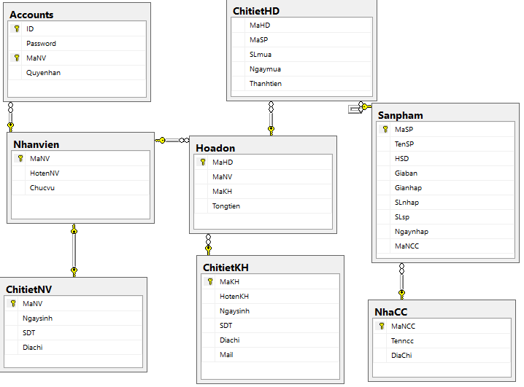

Hình 2.1 Lược đồ cơ sở dữ liệu

**2.2 Phân tích hệ thống quản lý bán hàng siêu thị mini**

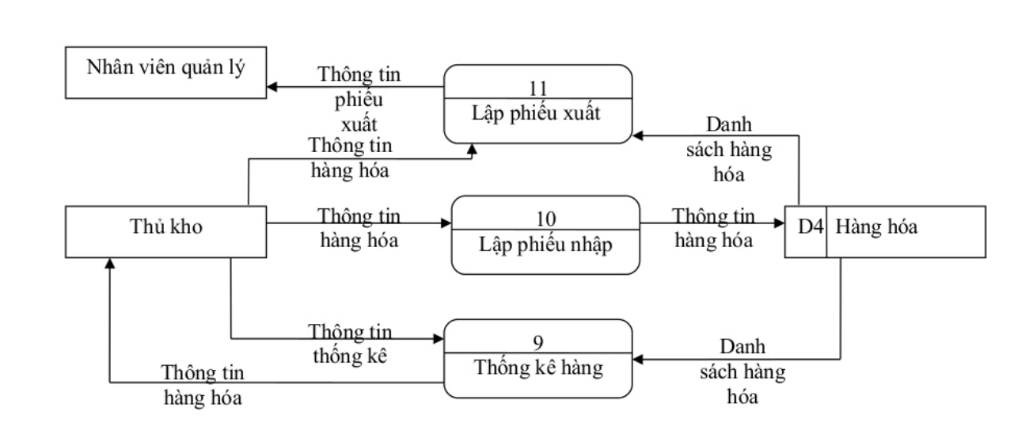

Hình 2.2 Phân tích hệ thống bán háng siêu thị ( Xử lý kho)

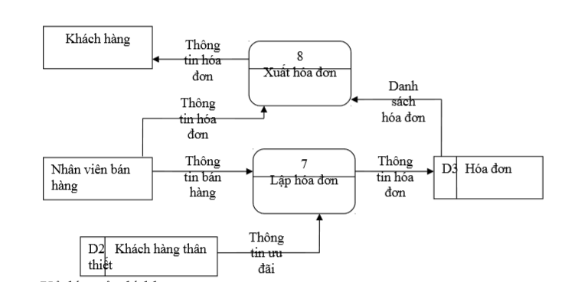

Hình 2.2 Phân tích hệ thống bán háng siêu thị (Xu lý bán hàng)

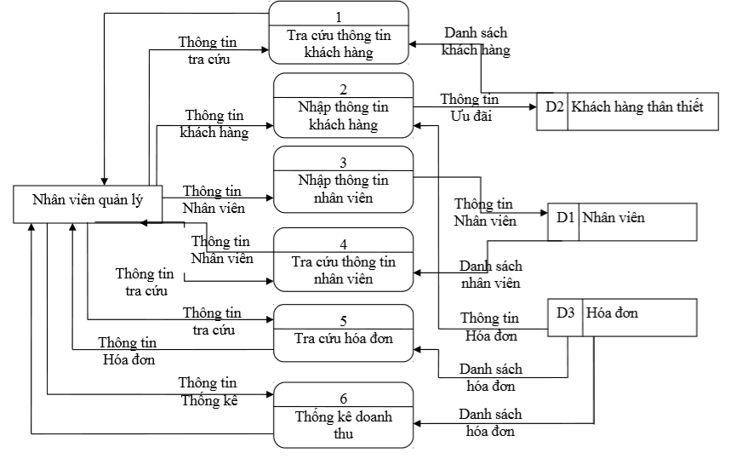

Hình 2.2 Phân tích hệ thống bán háng siêu thị(Xử lý quản lý)

# CHƯƠNG III: KẾT LUẬN VÀ KIẾN NGHỊ

## 4.1 Kết quả đạt được

Về kiến thức, em đã áp dụng được những kiến thức đã học và học hỏi thêm được nhiều phần mềm mới một cách hiệu quả:

* Sử dụng kiến thức đã học.
* Tìm hiểu các kiến thức mớ

## 4.2 Hạn chế

Tuy nhiên, với những khó khăn trong quá trình tự tìm hiểu và học hỏi những kiến thức mới thì không thể tránh khỏi những sai sót, hạn chế như:

* Hạn chế về vốn kiến thức.
* Cần xây tìm hiểu thêm nhiều công cụ tốt hơn để giúp chúng ta tạo tác trong công việc nhanh hơn.

# TÀI LIỆU THAM KHẢO

[1] https://github.com/K59N/Git-basic

[2] https://forum.xdavn.com/huong-dan-su-dung-github-toan-tap-tu-a-z.t342/

[3]  [https://giaidieu.com/blog/su-dung-git-cho-lap-trinh-nhom](%20https://nodejs.org/en/%20)

[4] <https://techmaster.vn/posts/2782/huong-dan-lap-trinh-vien-su-dung-github>

[5] <https://trello.com/>